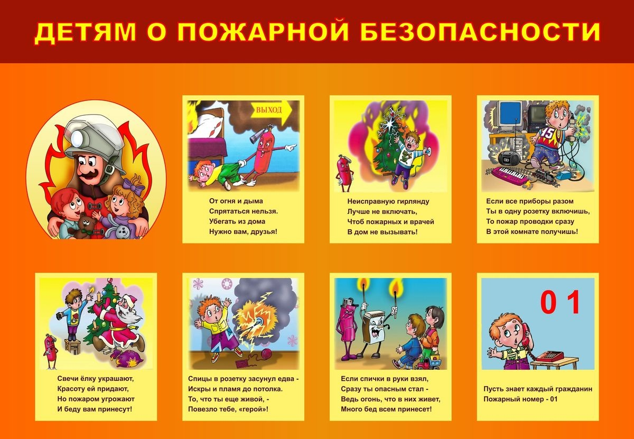
Уважаемые родители, каждый ребенок должен знать, как вести себя при пожаре!
1. Ребёнок должен знать свой адрес, Ф.И.О. и номер телефона! Выучите эту информацию вместе с ним.
2. Огнеопасные приборы храните в недоступном от ребёнка месте.
3. Показывайте своим примером, что вы выключаете электроприборы, особенно мелкие приборы (утюг, фен, кофеварка, чайник и т.д.)
4. Расскажите, что в деревне или на даче без взрослых нельзя, подходить и включать обогревательные приборы (камины, батареи).
5. Не забывайте напомнить, что «спички – детям не игрушка»!

Ребенок должен знать, что делать, если он видит пламя:
1. Не притрагиваться к огню, а звать на помощь взрослых!
2. Если взрослых нет дома, выйти из квартиры и обратиться за помощью к соседям!
3. Не искать укрытия в горящей квартире!
4. Не спускаться на лифте, а бежать вниз по лестнице!
5. Если квартира заперта, не поддаваться панике, а звонить по телефону «101 или «112» и звать на помощь соседей!

Старший инспектор ОНД и ПР г. Кузнецка, Кузнецкого,
Сосновоборского и Неверкинского районов
УНД и ПР Главного управления МЧС России по Пензенской области\
лейтенант внутренней службы Феоктистова О.П.

